- 安装OpenCV2.0，安装时注意最好安装在根目录下，或者安装路径中没有空格和中文字符。我安装在E盘根目录下，不要忘了在系统环境变量里配置相应路径（E:\OpenCV2.0 \bin）安装时自动配置环境变量（如图1）。
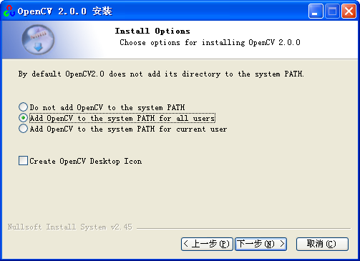
- Eclipse中的创建C++工程。
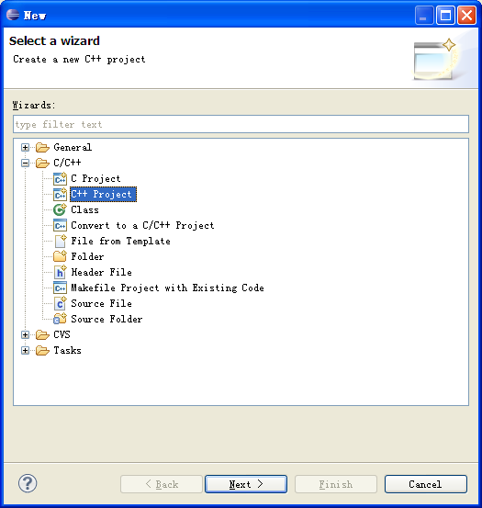
3. 输入工程名，Finish完成
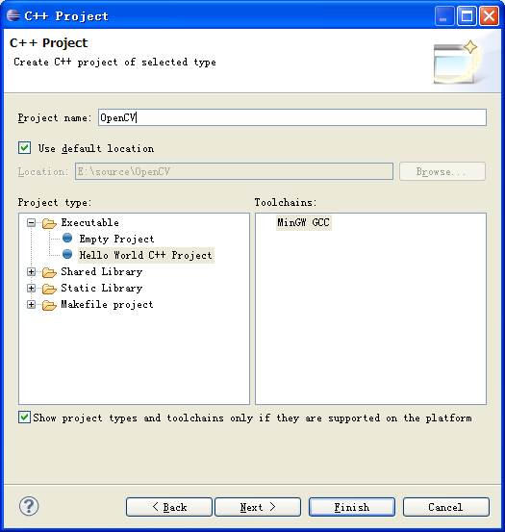
- 右键点击新建的工程，选择properties->C/C++ Build->Settings->Tool Settings选项卡-> GCC C++ Compiler设置为"E:\OpenCV2.0\include\opencv"
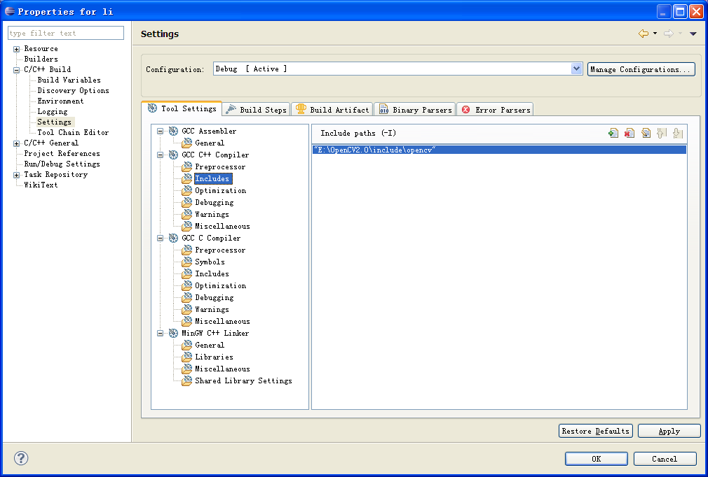
5. GW C++ Linker的libraries中加入
libcv200 libcvaux200 libcxcore200 libcxts200 libhighgui200 libml200
在library search path中加入"E\OpenCV2.0\lib"。
Apple→OK完成Eclipse下OpenCV配置
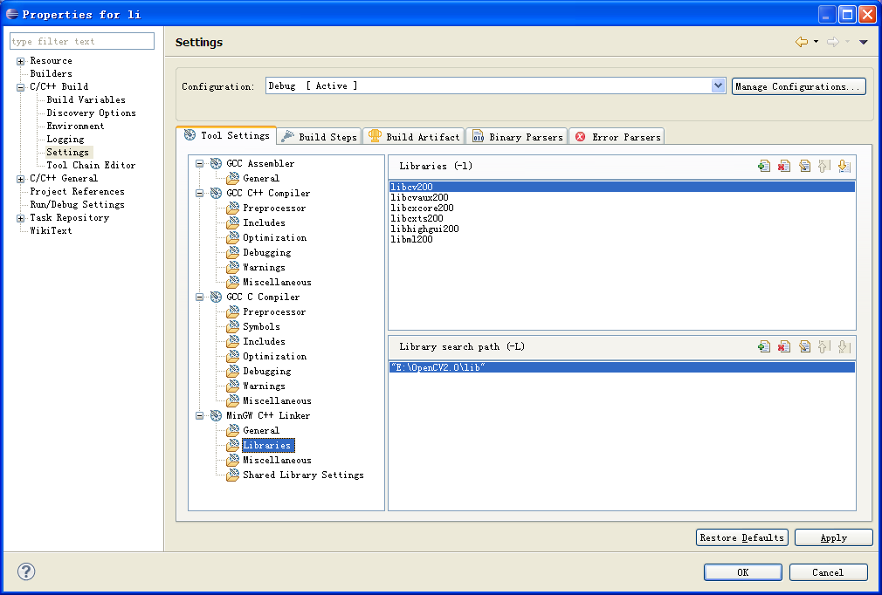
6．测试
#include <highgui.h>
//eclipse的run-run configuration-arguments中需要添加图片地址（Variables→Edit Variable→new→添加Name 和value为图片地址如“E:\OpenCV2.0\samples\c\box.png”→OK→OK→Run）
int main(int argc, char** argv){
IplImage* pImg = cvLoadImage(argv[1]);
cvNamedWindow("Sr", 1);
cvShowImage("Sr", pImg);
cvWaitKey(0);
cvDestroyWindow("Sr");
cvReleaseImage(&pImg);
return 0;
}
问题：
出现这样的问题：__exchange_and_add error
错误原因：因为我在自己windows系统的eclipse中使用的是MinGW 3.4.5编译器，于是出现了C_XADD定义错误
解决办法：
1.打开cxoperations.hpp (E:\OpenCV2.0\include\opencv中)
2.找到以下语句 (lines 67-68 in 2.0):
#else
#include <bits/atomicity.h>
#if __GNUC__ >= 4
3.更新该语句已参照__MINGW32__ 的新定义
#else
#include <bits/atomicity.h>
#if __GNUC__ >= 4 || __MINGW32__

